projekt: Inovace ve vzdělávání v oboru čeština jako druhý jazyk
KLÍČOVÁ AKTIVITA 06: Inovace didaktických metod 2 – tvorba korpusu se zapojením studentů

NÁVOD K ANOTACI CHYBOVÉHO KORPUSU
pracovní verze 3 (30.5.2011)
Obsah

HISTORIE ZMĚN 2
SEZNAM IKON 3
TERMÍNY 3
1 ÚVOD 4
1.1 Emendace a anotace 4
1.2 Manuální a automatická anotace 4
1.3 Míra podrobnosti chybové anotace 4
2 FORMÁLNÍ PROSTŘEDKY PRO ANOTACI 5
2.1 Roviny anotace 5
2.2 Vztahy mezi sousedními rovinami 7
2.3 Odkazování 7
2.4 Kódy chyb 8
2.5 Automatická anotace 8
3 ZÁKLADNÍ PRINCIPY EMENDACE / ANOTACE 9
3.1 Pravidla pro emendaci (prostou opravu textu) 9
3.2 Pravidla pro anotaci 10
3.3 Technická poznámka 11
4 CHYBY OPRAVOVANÉ NA ROVINĚ 1 (R1) 12
4.1 Jak naložit s přepisovými kódy 12
4.2 Obecné zásady emendace na R1 12
4.2.1 Typy chyb opravovaných na R1 a jejich značkování 13
4.2.2 Zásada minimálního zásahu do tvaru slova 15
4.2.3 Zásada postupné emendace 16
4.2.4 Zásada nejkratší smysluplné trasy 17
4.2.5 Opravy typu dal – dál 17
4.2.6 Autorská univerbizace 18
4.3 Nesprávný tvar incor 18
4.3.1 Nesprávná báze incorBase 18
4.3.2 Nesprávná flexe incorInfl 19
4.3.3 Auto: Ostatní nesprávné tvary incorOther 20
4.4 Nově utvořené / cizí / neidentifikovatelné slovo fw 21
4.4.1 Nově utvořené („české“) slovo fwFab 21
4.4.2 Cizí / neidentifikovatelné slovo fwNc 21
4.4.3 Přítomnost flexe flex 21
4.5 Chybná hranice slov wbd 22
4.5.1 Prefix oddělený mezerou a předložka bez mezery wbdPre 22
4.5.2 Neoprávněně rozdělená či spojená kompozita wbdComp 23
4.5.3 Ostatní chybně rozdělená nebo spojená slova wbdOther 23
5 CHYBY OPRAVOVANÉ NA ROVINĚ 2 (R2) 24
5.1 Narušení shody agr 24
5.2 Chyba ve vyjádření syntaktické závislosti (jinak než shodou) dep 28
5.2.1 Způsoby odkazování u předložkových vazeb 29
5.2.2 Opravy vedlejších vět 31
5.3 Chyba v analytickém slovesném tvaru a složených predikátech vbx 34
5.4 Chyba ve zvratném výrazu rflx 35
5.5 Chyba v negaci neg 37
5.6 Přebytečný / chybějící výraz odd/miss 37
5.7 Auto: Chybný slovosled wo 38
5.8 Chyba v lexiku a frazeologii lex 39
5.9 Chyba ve významovém užití gramatické kategorie use 40
5.9.1 Neuzuální užití singuláru či plurálu 40
5.9.2 Chybné použití času 40
5.9.3 Chybné užití vidu 40
5.9.4 Nevhodně užitý komparativ nebo superlativ 41
5.9.5 Vokalizace předložek 41
5.10 Chyba v zájmenném odkazu ref 41
5.11 Sekundární chyba sec 42
5.12 Stylově nevhodný výraz styl 42
5.12.1 Obecněčeský výraz stylColl 43
5.12.2 Jiný stylově nevhodný výraz stylOther 43
5.12.2 Výplňková slova stylMark 44
5.13 Rozvrácená konstrukce disr 44
5.14 Problémová chyba problem 45
• Kódy chyb 46

HISTORIE ZMĚN

verze 3, 30.5.2011:
- přidána značka stylMark
- zpřesněny pokyny pro užití chyb stylColl a stylOther na jednotlivých rovinách
- provedena různá drobná typografická vylepšení

SEZNAM IKON

pamatujte si / vysvětlení / výklad

nedělejte / ne / nepatří sem

příklad / ukázka

prostudujte si / pozor / výjimka

TERMÍNY

Přepis
Emendace | prostá oprava chybných tvarů
Anotace | přiřazení chybové značky
R1 | rovina, na níž se opravují izolované tvary slov
R2 | rovina, na níž se opravuje
Pavouk | způsob propojení výrazů na jednotlivých rovinách, který má jeden uzel
Pahýl | částečná hrana u výrazů, které doplňujeme nebo odstraňujeme
Odkaz | šipka ve směru důvodu opravy
Uzel | X, střed hrany, na kterém umísťujeme chybové kódy
Hrana | spojnice mezi výrazy na jednotlivých rovinách
chybový kód (značka, tag) | značka, kterou přiřazujeme určité chybě v textu
chybová taxonomie | seznam chyb, které se při anotaci značkují
Rovina | R1, R2
Doména | např. chybová doména incor
Typ | např. chybové typy incorBase, incorInfl
FEAT | anotační program

ÚVOD

Emendace a anotace

emendace, tj. samotná oprava textu
- viz i rektifikace, hypotéza

anotace, tj. popis a klasifikace chyb v textu
- viz značkování

Instrukce jsou společné (a propojené) pro emendaci i anotaci.
Typy chyb s kódy a základními údaji jsou uvedeny v tabulce 6.1 Kódy chyb.

Manuální a automatická anotace

manuální anotace, tj. ruční značkování textu, které provádí anotátor

automatická anotace, tj. využití programových nástrojů k automatickému značkování textu

Návod popisuje manuální emendaci a anotaci. Výsledky manuální emendace a anotace využívá automatická procedura. Ta určuje typy chyb, které lze odvodit na základě porovnání původních a
opravených forem, nebo zpřesňuje již určené typy chyb.

Některé automaticky určované typy chyb jsou uvedeny pro přehlednost i v tomto textu a v hlavičce jsou označeny např. takto: Auto: Chybný slovosled wo (viz např. 5.8).

Míra podrobnosti chybové anotace
V návodu je popsána anotace, která umožňuje pozdější rozšíření o detailnější klasifikaci chyb, automatickou či manuální.

FORMÁLNÍ PROSTŘEDKY PRO ANOTACI

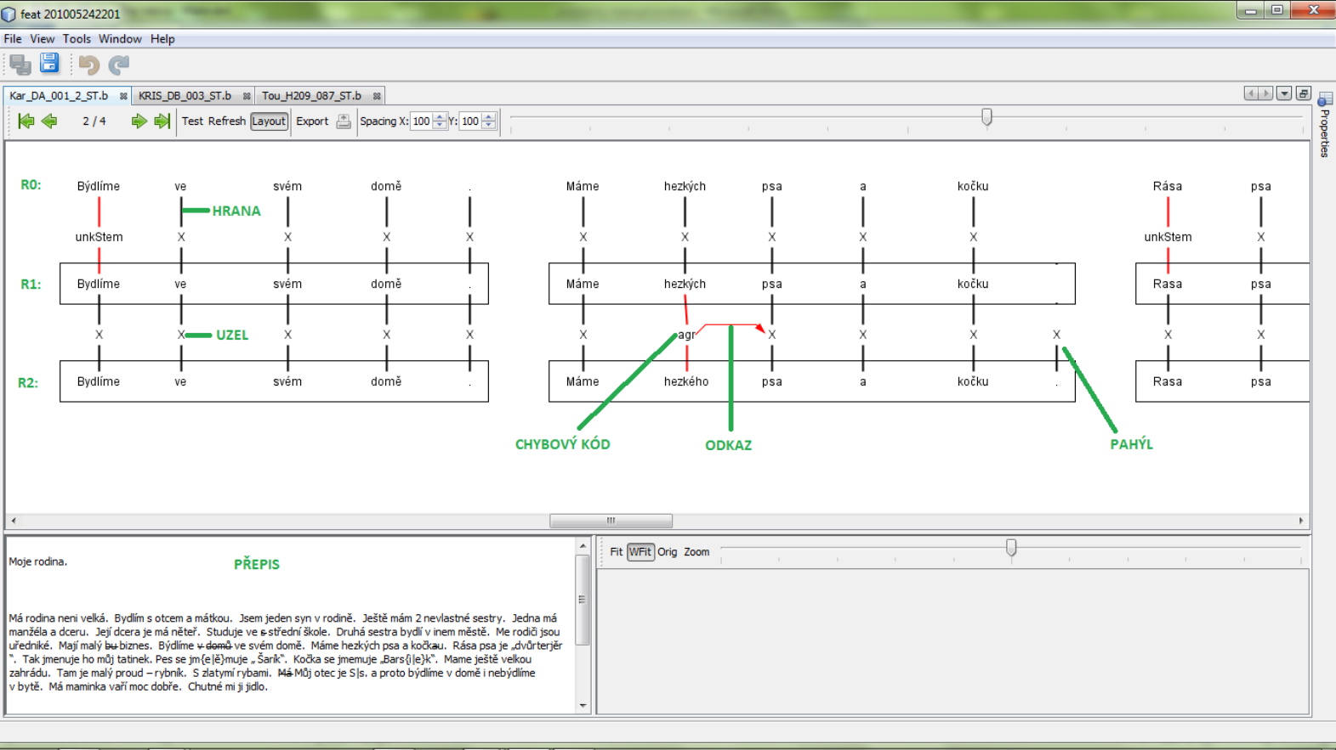

Roviny anotace

Anotační schéma:
rovina 0 (R0), tj. zkonvertovaný přepis originálního textu

rovina 1 (R1), tj. posloupnost správných tvarů existujících spisovných českých slov

rovina 2 (R2), tj. gramaticky správný text (věta)

Anotátor pracuje se stejným textem v několika podobách, které jsou v anotačním programu přístupné současně. Tři z těchto podob (roviny 0, 1 a 2) jsou součástí anotačního schématu. Chyby se opravují (tj. emendují) podle typu na rovině 1 nebo 2, jejich typy se určují v uzlech, které leží na spojnicích (tj. hranách) mezi původními a opravenými formami.

Anotační program zahrnuje:
- Faksimile rukopisného originálu
- Přepis originálu se zachováním některých úprav (rektifikací) autora a učitele (pravidla přepisu viz Manuál pro přepis psaných materiálů)

- Rovina 0
  - obsahuje text z přepisu, zkonvertovaný do formátu vhodného pro anotaci
  - obsahuje výslednou podobu textu, tj. na této rovině nejsou zachyceny autorské rektifikace, škrty apod.
- Rovina 1
  - výsledkem opravy na R1 je posloupnost správných tvarů existujících spisovných českých slov s výjimkou slov, která nelze emendovat (viz bod 4.4 Nově utvořené / cizí / neidentifikovatelné slovo)
  - zde se provádějí opravy týkající se jednotlivých slov a slovních tvarů, např.
kostích – kostech, chlapca – chlapce,
dědečeka – dědečka, kadeřníčka – kadeřnice, napisovat – napsat, dobrej – dobrý, mam – mám

  - je třeba opravit všechny slovní tvary a formy slov (tj. chyby hláskové, slovotvorné, tvarotvorné), které nelze považovat za spisovně české
  - navíc je třeba opravit všechny tvary, které sice formálně za české považovat lze, ale intence pisatele byla zřetelně jiná (viz bod 4.3 Nesprávný tvar incor), např.
on mi ho dál – dal, jeli jsme na jich – jih, teď mužů říct – můžu

  - neopravují se tvary, které nejsou chybné samy o sobě, ale ve vztahu k jinému slovu (tj. chyby ve shodě, valenci aj.)

NE
včera pršeli; máme hezkých psa;
Marta hezká;

- Rovina 2
  - výsledkem anotace na R2 je gramaticky správná věta
  - zde se provádějí opravy týkající se více slov, anotují se chyby plynoucí ze vztahů mezi (izolovaně) správnými tvary na R1
  - chyba může být pouze v jednom slově, ale jejím důvodem je narušení vztahu se slovem jiným (shoda, valence, slovosled, dlouhá forma osobního zájmena v příklonkové pozici ap.)
  - zde se opravují lexikální a některé stylové chyby

pro maminka – pro maminku; včera pršeli – včera pršelo; až mi to dal, půjdeme – až mi to dá, půjdeme;
my by jsme rádi – my bychom rádi; Petr bude dělá – Petr bude dělat atp.

Vztahy mezi sousedními rovinami
Běžně platí vztah 1:1, tj. že jednomu slovu na jedné rovině odpovídá jedno slovo na rovině další. Ale při rozdělování, spojování slov, přidávání a vypouštění slov a také při opravách více slov najednou může vzniknout složitější vztah, tzv. pavouk:
- jednomu slovu z jedné roviny může odpovídat více slov z roviny sousední,
- více slovům na jedné rovině může odpovídat jedno slovo na rovině sousední,
- více slovům na jedné rovině může odpovídat více slov na rovině sousední.
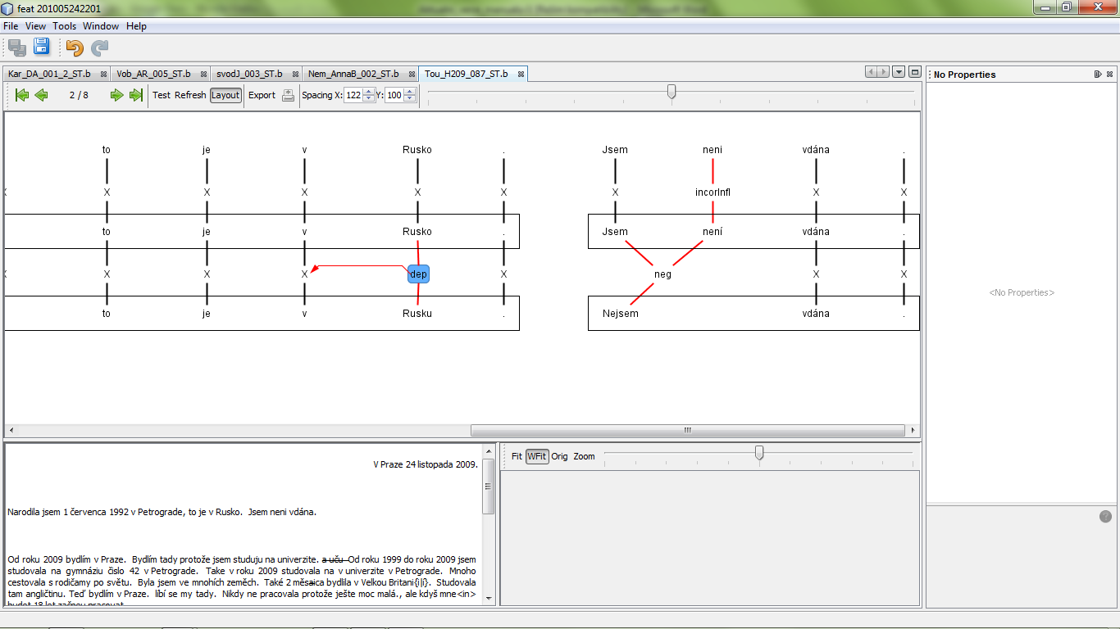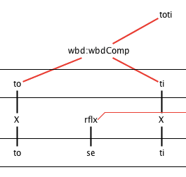
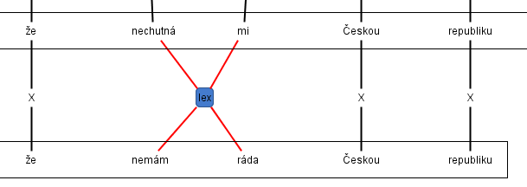
Na sousední rovině žádný ekvivalent být nemusí, v tom případě pak jedna nebo více hran spojující roviny končí v uzlu mezi rovinami. Takovým neúplným hranám říkáme „pahýly“.
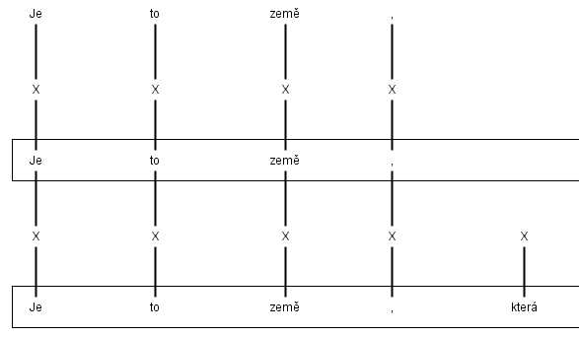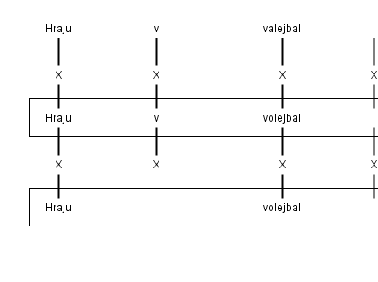

Odkazování
Odkazy slouží k objasnění důvodu opravy chyby, je-li jím vztah mezi opravovaným slovem a jiným slovem, kterým je správný tvar určen. Používají se u chyb z důvodů chybné shody, porušení valenčních požadavků, chybování v zájmenném odkazování, chyb ve složených přísudcích, u analytických tvarů sloves, v negaci, u chyb v užití zvratných výrazů, v odůvodněných případech i u chyb lexikálních, příp. dalších.
Odkazy vedeme vždy ve směru od opravovaného tvaru, a to i v případech jako jen jedna holky zůstala doma (narušení shody s odkazy od holka k jedna a zůstala).
Odkazovat lze pouze v případě, je-li na uzlu určen typ chyby.
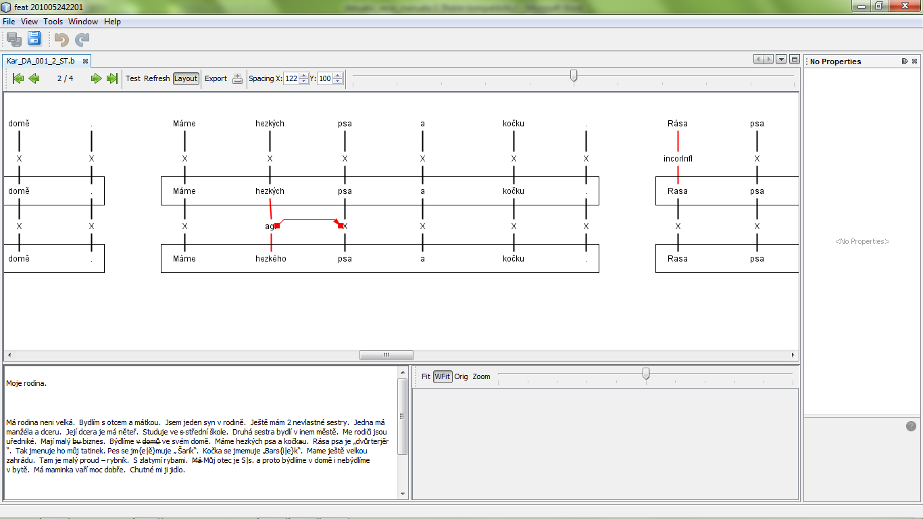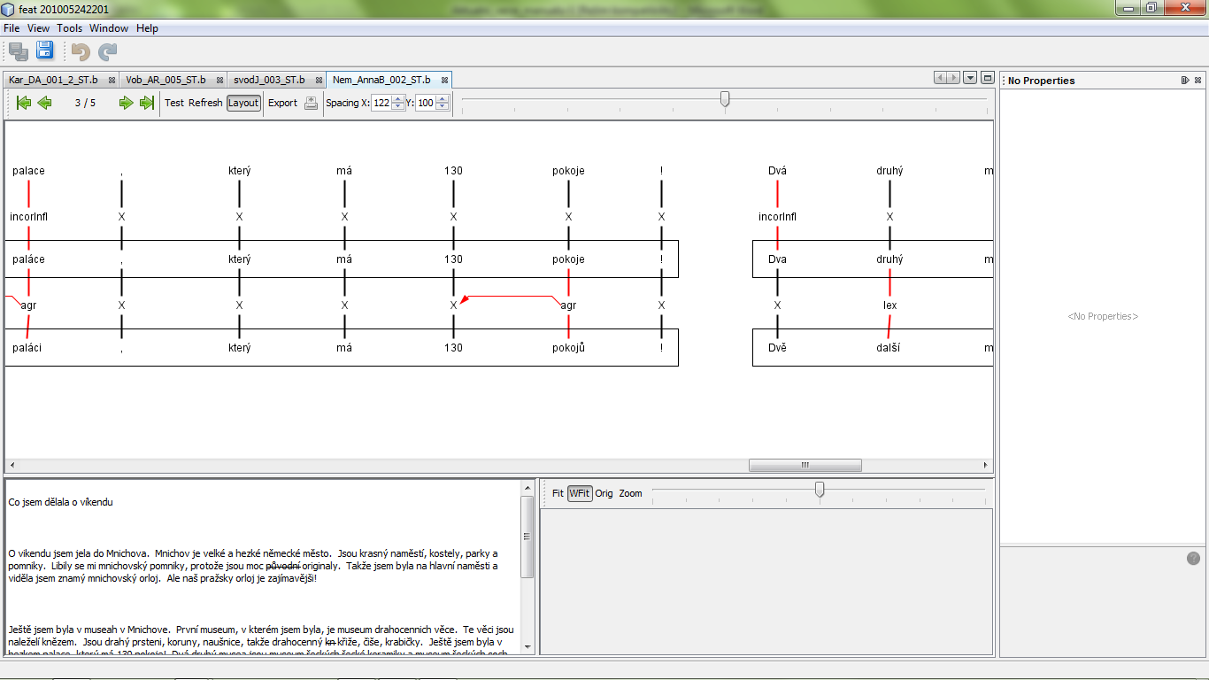
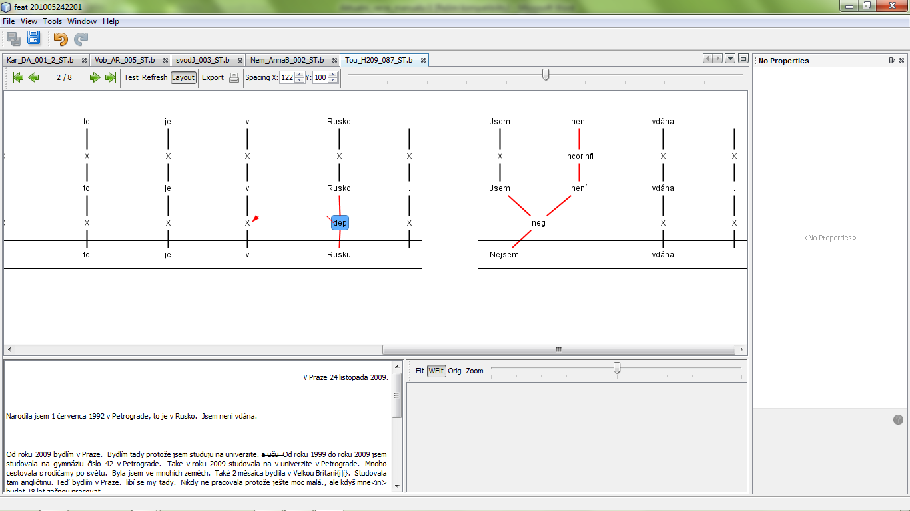

hrana, tj. spojnice mezi formami/výrazy na jednotlivých rovinách, resp. mezi formou/výrazem a uzlem
uzel, tj. bod na hraně mezi rovinami, na kterém se vyznačuje kód chyby a ze kterého je veden odkaz
pavouk, tj. kombinované spojování/rozpojování hran se společným centrem v uzlu
odkaz, tj. objasnění důvodu opravy
pahýl, tj. hrana ukončená v uzlu (v případě odebrání či přidání výrazu)

Kódy chyb
Všechny kódy chyb, které jsou důležité pro ruční anotaci, obsahuje tabulka Kódy chyb v bodě 6.1.

Automatická anotace
Automatická anotace se spouští až po provedení anotace manuální.

Automaticky se určuje:
lemma, slovní druh a hodnoty morfologických kategorií slovních tvarů
- na R1 (mohou být víceznačné)
- na R2 (jednoznačné)

typ chyby nebo zpřesnění typu chyby na R1
- porovnáním chybného a opraveného řetězce

Perspektivně se počítá s klasifikací / specifikací chyb
- na obou rovinách
  - formální popis chyby, tj. výraz chybí/přebývá/je chybný/chybný sled;
- na rovině 1
  - chyby v diakritice, flektivních afixech, grafémice, palatalizaci, znělosti, metatezích apod.;
- na rovině 2
  - podrobnější určení typu morfosyntaktické chyby (chyba v pádu, rodě, čísle) související s chybou typu agr nebo dep na rovině 2, které lze provést porovnáním morfosyntaktických značek na rovině 1 a 2;
  - podrobnější určení typu chyby vbx (chyba v analytickém slovesném tvaru a složených predikátech).

ZÁKLADNÍ PRINCIPY EMENDACE / ANOTACE

Pravidla pro emendaci (prostou opravu textu)
- Opravu je třeba provést s ohledem na kontext a pravděpodobnou intenci autora.
- Opravu je třeba provést tak, aby byla co nejblíže originálu, tj. co nejméně měnit tvar slova, slovosled, počet slov ve větě, slovník ap. Konečným výsledkem opravy (tj. zápis věty na rovině R2) je gramaticky správná, nikoli stylisticky vybroušená věta.
- Je-li možné si vybrat z více možností emendace jednoho tvaru, volíme formu, která je nejblíže jeho původní podobě. Podrobněji viz část 4.1 Obecné zásady.
- Často je vhodné chybný tvar opravovat ve dvou fázích. Opravy na R1 by měly vést k formám, které jsou správné, ale co možná nejblíže původním chybným tvarům. Konečný tvar, správný i z hlediska kontextu, je pak uveden až na R2. Podrobněji viz také část 4.1 Obecné zásady (princip postupné opravy forem).

R0 – R1 – R2
dvá další musea – dva další musea – dvě další musea
nekde jsem nosil džíny – někde jsem nosil džíny – někdy jsem nosil džíny

R1 – R2
Vladimír je lékařka – Vladimír je lékař
díval se televize – díval se na televizi
uběhlo už tři měsíc – uběhly už tři měsíce
on je ne velký – on není velký

líbí se mým rodičům Finsko – mým rodičům se líbí Finsko
a jsem šla pryč – a šla jsem pryč
se učím česky dvě hodin – učím se česky dvě hodiny
dal to mu – dal mu to
koupil auto nový – koupil nové auto

- V případě, že je konstrukce jazykově přijatelná (resp. gramaticky správná), neopravujeme ji.

NE
bydlíme ve svém domě
neopravujeme na bydlíme ve vlastním domě apod.

celé léto jsem odpočívala s babičkou na chatě
neopravujeme na celé léto jsem trávila /se rekreovala s babičkou na chatě apod.

používám češtinu v restauraci
neopravujeme na v restauraci mluvím česky

Na skříni je váza. Rádio je taky na skříni.
Česká republika je krásné místo ... Také v Čechách máte hezkou přírodu
líbí se mi moc Pražský hrad
neopravujeme slovosled

- Pokud nelze rozhodnout podle kontextu ani podle zásady minimálního zásahu, platí pravidlo zachovat podobu řídícího slova. Např.:
má hezkou tužky – má hezké tužky

Pravidla pro anotaci
Pokud nelze přiřadit kód chyby jednoznačně, dáváme přednost „náročnější“ chybě, protože chybu „triviálnější“ lze odvodit automaticky, např. ve větě kočka chytila myší značkujeme chybu ve valenci, ne ve flexi nebo ortografii.
Pro emendaci / anotaci na rovině 1 i 2 platí
- zásada gramatické korektnosti
- zásada minimální intervence
  - tj. minimální zásah do tvaru slova
- zásada respektování kontextu
- zásada zachování podoby řídícího slova
  - platí pouze v problémových případech, kdy nelze uplatnit výše uvedené principy

Rovina 1
- princip nejkratší smysluplné trasy (viz bod 4.2.4)
- princip postupné opravy forem

Rovina 2
- princip postupného odkazování
  - u předložkových vazeb
- principy opravy slovosledu
  - co nejméně zasahovat do původního slovosledu
  - co nejméně měnit počet slov ve větě
  - provedeme takový přesun, který je nejméně pracný

Technická poznámka

U většiny chybových kódů uvádíme dále v manuálu

oddíl PŘÍKLADY prezentující typy chyb, které řadíme k dané kategorii;

oddíl POZOR! zahrnující specifické a problémové jevy, jež lze řadit k danému chybovému typu;

oddíl Pod tento typ chyby NEPATŘÍ, tj. negativní příklady,
jevy, které k danému typu chyby nezařazujeme.

Příklady uvádíme v těchto podobách:
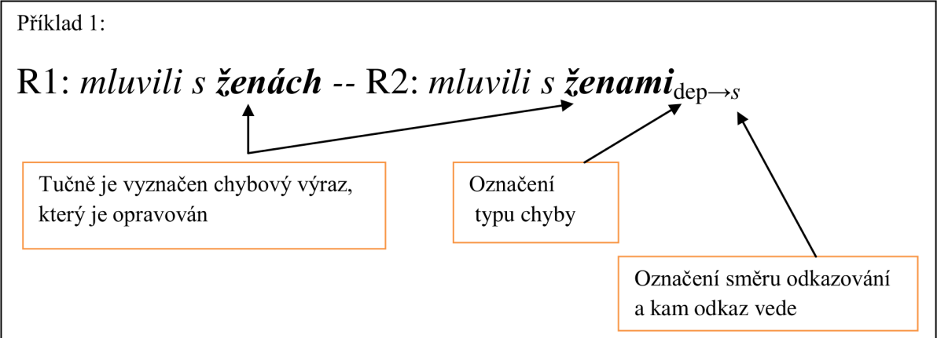

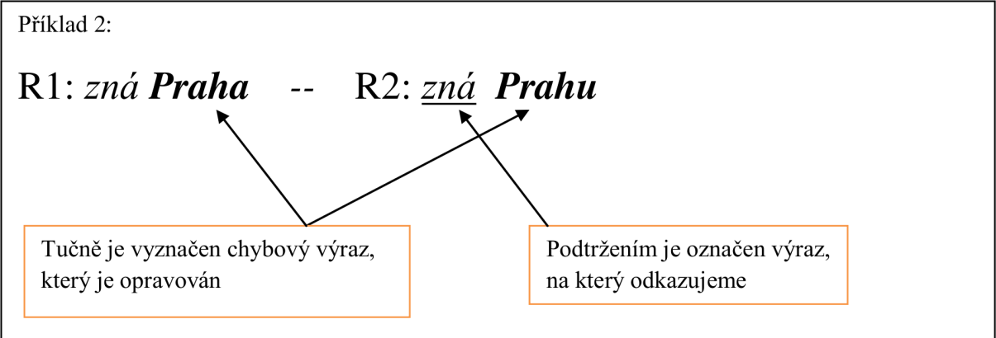

CHYBY OPRAVOVANÉ NA ROVINĚ 1 (R1)

Jak naložit s přepisovými kódy

- vsuvky, přesuny, rozdělení, škrty
  - na R0 je uvedena už správná/přesunutá/opravená varianta

Některé z přepisových kódů zůstávají zachovány i v konvertovaném textu na R0. Podléhají specifickým pravidlům pro emendaci.
- varianty a autorské varianty (v přepisu kód <st>)
  - zůstávají na R0 viditelné pro anotátora, např. {Č|č}esko
  - emendují se na R1, tj. zvolí se správná varianta: Česko

- nečitelné řetězce bez hypotézy (v přepisu značka XXX)
  - značka XXX se chápe jako jeden celek, který se užívá pro písmeno, skupinu písmen i pro slovo; samostatné X nebo XX se v přepisu nepoužívá
  - značka XXX zůstává na všech rovinách bez emendace, bez hypotézy, bez kódu chyby

- nečitelné řetězce s hypotézou (v přepisu kód <ni>)
  - jde o nečitelné řetězce, kdy je ale přepisovač schopen na základě kontextu nebo jiných skutečností interpretovat nějakou možnost (Nemůžu přijít, mám málo {času}<ni>)
  - s hypotézou se pracuje stejně jako s běžným výrazem; údaj o tom, že jde o hypotézu, se projeví na všech rovinách automaticky

- předepsané, tj. neautorské části textu (v přepisu kód <dt>)
- zůstávají zachovány a jsou viditelné na R0, např. {Na obrázku je hezký pokoj.}<dt>
- neemendují se, na R1 i R2 zůstávají ve stejné podobě

Obecné zásady emendace na R1

Zde se provádějí opravy týkající se jednotlivých slov a slovních tvarů, např.
kostích – kostech, chlapca – chlapce,
dědečeka – dědečka, kadeřníčka – kadeřnice, napisovat – napsat, dobrej – dobrý, mam – mám atp.

  - Je třeba opravit všechny nesprávně utvořené a zapsané slovní tvary a formy slov (tj. chyby grafické, hláskové, slovotvorné, tvarotvorné). Opravujeme tedy slovní tvary, které nelze považovat za české.

  - Navíc je třeba opravit všechny tvary, které sice formálně za české považovat lze, ale intence pisatele byla zřetelně jiná (viz bod 4.2.1 Opravy typu dal – dál), např.
on mi ho dál – dal, jeli jsme na jich – jih, teď mužů říct – můžu, podlé mě – podle

  - neopravují se (nevypouštějí, neřadí jinak) tvary, které nejsou chybné samy o sobě, ale ve vztahu k jinému slovu (tj. chyby ve shodě, valenci aj.)

NE
včera pršeli; máme malých psa;
Marta hezká; mají hezky velmi dům

Výsledkem opravy na R1 je posloupnost korektních českých slovních tvarů, resp. správných tvarů existujících českých slov. Výjimkou jsou opravy typu dal – dál (viz 4.2.1 Opravy typu dal – dál), a tzv. nově utvořená slova, resp. cizí a neidentifikovatelné řetězce, které neemendujeme (viz bod 4.4 Nově utvořená slova fw)

  - Odlišujeme morfologii a morfosyntax. Morfosyntax se řeší na rovině 2 spolu s chybami ve shodě a valenci.
  - Chyby ve složených tvarech slovesných se týkají více slov a řeší se na rovině 2 (budu napsat).
  - Správná česká slova, která však nevyhovují kvůli významu, stylu nebo užití, se opravují na rovině 2.
  - Interpunkce se opravuje na rovině 2.

Typy chyb opravovaných na R1 a jejich značkování

- pravopis
- velká/malá písmena, y/i, ú/ů ap.
- např. analizovat, odpovýdají, viprat, ůžech, ďelá, ňic, lef, jich, jih, otpočívám, besplatně, besplatnie, bezplatnye, czeský, tscheský;
- inverze/metateze hlásek
- např. kraští/kratší, cerel/celer;
- chyby v diakritice
- chybějící (ceska), nadbytečná (manžéla);
- chybná (neprovedená) palatalizace
- např. ledničke, článkech;
- pohyblivé -e-
- např. domečeku, Havela, tatíneka;
- chyba ve flexi, resp. použití nekompatibilního afixu
- chybná existující koncovku, resp. jiné deklinační či konjugační paradigma téhož slovního druhu (čaju, spám);
- chybné použití zcela nekompatibilní koncovky (rád pivuju);
- chybná neexistující koncovka (zlatymi rybami);
- obecněčeská koncovka (dobrej);
- chybná tvarotvorná předpona (půjedu); atd.
- chyby v hranicích slov
  - rozdělené slovo (přebývající mezera) (js em);
  - spojené slovo (chybějící mezera) (byses).

Pravopisné chyby NEZNAČKUJEME MANUÁLNĚ,
tj. nepřiřazujeme jim chybový kód incor. Budou značkovány a blíže specifikovány automaticky.

Pro potřeby této anotace řadíme k pravopisným chybám následující:

- chyby v použití velkých/malých písmen (praha)
- použití i/y v kořenných morfémech domácích slov, výjimečně i v příponě (tj. problematika vyjmenovaných slov, např. mamynka, obivatel)
- záměna ú/ů (dúm)
- asimilace a neutralizace znělosti (např. lef, otpověď, spívat, chutší)
- záměna jeXě (pjet); něXě (soukromně); ďe/ňe/ťe X dě/tě/ně (ďedeček)
- chyby v použití předpon s-/z- (sjišťovat, sničit, ztýskat …)
- chyby v použití zdvojených hlásek
- -n/nn- (kamený, pana, denník )
- -c/cc- (lecos)
- -č/čč- (babičin) atd.

Chyby v použití velkých písmen:

na R1 opravujeme pouze chybné použití velkých / malých písmen u vlastních jmen, příp. vyjádření zvláštního vztahu k osobě nebo věci
praha – Praha; v celetné ulici – v Celetné ulici

chyby v neužití velkého písmena na začátku větného celku opravujeme až na R2 spolu s interpunkcí
šel ven. ona zůstala doma – Šel ven. Ona zůstala doma.

Všechny ostatní chyby opravované na R1 z důvodu nesprávně utvořeného a zapsaného slovního tvaru ZNAČKUJEME MANUÁLNĚ jako incor.
Včetně
- interferenčních chyb (jako např. czeský, tscheský, rólik, ko)
- zjednodušování souhláskových skupin (např. cera, kerý, řebík, děcký)
- chyb v palatalizaci (např. v ledničke, na soche)
- chyb v metatezi hlásek (např. kraští cesta)

Zásada minimálního zásahu do tvaru slova

Někdy je možné nesprávné tvary opravit různými způsoby; v tom případě dáváme přednost takové opravě, která znamená nejmenší zásah do tvaru slova, tj. platí zásada minimálního zásahu do tvaru slova.

Např. ve větě vidím úřednícy lze slovo úřednicy opravit na úředníci nebo úředníky.
  - preferujeme opravu na úředníci, a to kvůli stejné výslovnosti jako v původním tvaru.

Postupujeme takto:

- Za vůbec nejmenší zásah považujeme opravu, která nemění zvukovou podobu tvaru, tedy opravu čistě pravopisnou: velká/malá písmena, y/i, ú/ů, palatalizace, znělost apod.
Např. mám rád praha – Praha; znám nekdo – někdo; potřebujou úřednícy – úředníci; otpovídají na otázky – odpovídají; to je czeský film – český; to je špatný otpověť – odpověď atd.
Všechny takové chyby opravujeme rovnou na R1.

Případy typu vidí mně // přišel ke mě nejsou pravopisnou záležitostí, takové chyby se opravují až na rovině 2 jako chyby dep.

- Pokud lze k existujícímu tvaru dojít pouhou opravou diakritického znaménka, či záměny i za y a naopak, opravíme slovo tímto způsobem na R1, i když se zvuková podoba slova změní (např. krasný, deti, utery, menšy), a případnou definitivní opravu provedeme na R2 s přiřazením příslušného typu chyby a event. odkazu (viz 4.2.3 Zásada postupné emendace).

R0: me rodiče – R1: mé rodiče – R2: mí_{agr→rodiče} rodiče
nikoli hned na R1 na mí

- Teprve jako další nastupují opravy, kterými se mění jeden nebo více znaků. Odebrání či doplnění znaku je větší zásah, než změna znaku.

Zásada postupné emendace

Opravou na R1 může vzniknout tvar, který je správný lokálně, nikoli však kontextově, a bude nutné jej dále opravit i na R2. Platí zde zásada postupné emendace.
Tento případ může nastat pouze v situaci, kdy emendujeme v souladu s body 1 a 2 výše, tj. je-li chyba způsobena nedostatkem pravopisným, záměnou i/y, či ne/užitím diakritického znaménka (viz 4.2.2 Zásada minimálního zásahu do tvaru slova).

R0: dvá další musea – R1: dva další musea – R2: dvě další musea
nikoli hned na R1 na dvě
R0: když jsem byl malý, nekde jsem nosil džíny – R1: někde jsem nosil džíny
– R2: někdy_{lex} jsem nosil džíny
R0: mluvili s ženach – R1: mluvili s ženách – R2: mluvili s ženami_{dep→s}
nikoli hned na R1 na ženami
R0: vidí měste – R1: vidí městě – R2: vidí město_{dep→vidí}
R0: me dědečki neziví – R1: mé dědečky neživí – R2: mí_{agr→dědečci} dědečci_{agr→nežijí} nežijí_{lex}

Nelze-li provést opravu dle zásady postupné emendace (viz výše), uvedeme definitivní tvar, správný kontextuálně i formálně, už na R1. V těchto případech nelze aplikovat postupnou opravu, protože nelze jednoznačně určit odpovídající formu na R1, aniž bychom výrazně neinterpretovali.

R0: šel jsem na kavárn – R1: šel jsem na kavárny – R2: šel jsem do_{dep→šel} kavárny
R0: vidím mužu – R1: vidím muže – R2: vidím muže
R0: můj prište jidlo je oběd – R1: můj příští jídlo je oběd
– R2: moje_{agr→jídlo} příští jídlo je oběd
R0: šla jsem do museah – R1: šla jsem do museí – R2: šla jsem do museí
R0: v této loteryj – R1: v této loterii – R2: v této loterii
R0: hodne pribuzen jsou v německu – R1: hodně příbuzných jsou v Německu
– R2: hodně příbuzných je_{agr→hodně} v Německu
R0: rodiči jsou uředniké – R1: rodiči jsou úředníci – R2: rodiče_{agr→jsou} jsou úředníci

Takto, tedy uvedením definitivního tvaru na R1 a bez odkazu na R2, řešíme i případy, kdy lze předpokládat znalost funkce gramatického jevu (jde nejčastěji o chybu v kompatibilitě morfémů, tj. aplikaci nevhodného flektivního vzoru).
R0: byla jsem v Finske – R1: byla jsem v Finsku – R2: byla jsem ve_{lex} Finsku
R0: cestovala s rodičami – R1: cestovala s rodiči – R2: cestovala s rodiči
R0: byla jsem v museah – R1: byla jsem v museích – R2: byla jsem v museích
R0: jedu do domů a vařu večeři – R1: jedu do domů a vařím večeři
– R2: jedu domů a vařím večeři
R0: nebo pracovají ve továrně – R1: nebo pracují ve továrně – R2: nebo pracují v továrně

Zásada nejkratší smysluplné trasy

Máme-li více možností, jak na R1 dospět k existujícímu tvaru, zvolíme tu, která se více blíží správné formě. Platí zde zásada nejkratší smysluplné trasy.

R0: to je skvělě nápad
– R1: to je skvělé nápad
opravou na to je skvěle nápad bychom se vzdalovali od konečného znění
– R2: to je skvělý_{agr→nápad} nápad

Opravy typu dal – dál

Tento typ chyby hodnotíme jako „překlep/přepis“ a opravujeme jej už na R1. Tzn. tuto chybu neklasifikujeme jako záměnu lexému.

Tuto chybu MANUÁLNĚ NEZNAČKUJEME!


Pravidla pro tento typ opravy
- mezi původním a opraveným tvarem není slovotvorný vztah, srov. dal – dál, mužů – můžu apod.
- jde primárně jen o záměnu jednoho grafému nebo písmenné spřežky, tedy včetně záměn ou – u, ou – o, ch – h, cc – c, šš – š apod.
- do této skupiny chyb patří i záměna záměna i/y v kořenných morfémech domácích slov, výjimečně i v příponě (např. u slov jako brzy, slepýš)

PŘÍKLADY:
R0: on mi to dál – R1: on mi to dal
R0: jeli jsme na jich – R1: jeli jsme na jih
R0: teď mužů říct – R1: teď můžu říct
R0: podlé mě – R1: podle mě
R0: cedí na židli – R1: sedí na židli
R0: bydlel jsem tam lok – R1: bydlel jsem tam rok
R0: viděla jsem velký hlad – R1: viděla jsem velký hrad
R0: puk je na podzim krásný – R1: buk je na podzim krásný
R0: to je muka – R1: to je mouka
R0: Radka míhá kávu – R1: Radka míchá kávu
R0: Petr plašší holuby. – R1: Petr plaší holuby.
R0: je to křečí domeček – R1: je to křeččí domeček
R0: chce bít profesorem – R1: chce být profesorem
R0: včely opilují květiny – R1: včely opylují květiny
R0: Petr pyje vodu – R1: Petr pije vodu

Pod tento typ chyby NEPATŘÍ:
R0: ženy přišli – R1: přišli – R2: přišly
R0: vidím páni – R1: páni – R2: pány
R0: posílám srdeční pozdrav – R1: srdeční – R2: srdečný
R0: nelíbily se mi německy kluby – R1: německy – R2: německé
R0: tahle země má malý co nabídnout – R1: malý – R2: málo
R0: jede rychlý – R1: rychlý – R2: rychle
R0: dodržují jejích tradici – R1: jejích – R2: jejich

jestliže je mezi výrazy slovotvorný vztah, chybu klasifikujeme jako chybu agr/dep /lex a opravujeme ji až na R2

Autorská univerbizace

V případě tzv. autorské univerbizace, tj. kdy z víceslovného vyjádření byla utvořena jednotka jednoslovná, česky nekorektní, opravujeme na R1 pomocí pavouka a tuto chybu MANUÁLNĚ NEZNAČKUJEME. Bude specifikována při automatické proceduře (jako specifický typ incorOther).

R0: kluk drzoval – R1: kluk byl drzý
R0: rád pivuju – R1: rád piju pivo

Nesprávný tvar incor

- tj. nesprávně utvořený výraz, který lze opravit

Nesprávná báze incorBase
- chyba ve slovotvorné struktuře a/nebo v derivační morfologii, tj. v kořeni a slovotvorných afixech. Jde o nekorektní formu lexému.

PŘÍKLADY:
R0: bydlím s mátkou – R1: bydlím s matkou
R0: lidé jsou moc mérný – R1: lidé jsou moc mírný
R0: kočka se jmemuje – R1: kočka se jmenuje
R0: moje sestra je kadeřníčka – R1: moje sestra je kadeřnice
R0: musíš to posvětlit – R1: musíš to vysvětlit
R0: libili se mi – R1: líbili se mi
R0: byla velká tema – R1: byla velká tma
R0: mluvím česka – R1: mluvím česky
R0: přišel brze – R1: přišel brzo
jsou incorBase nebo incorInfl?

- do této kategorie řadíme také chyby v
  - postfixech kdokol – kdokoli
  - infixech malelinký – malilinký
  - příp. interfixech českoněmecký – česko-německý

Pod tento typ chyby NEPATŘÍ:

bojal se – bál se
rád psu – rád píšu
neje – není

příklady považujeme za chybu flexe
(existují kořenné morfémy boj-, ps-, atd.)

Pokud vhodný, existující lexém nelze najít, ponechá se původní tvar s údajem, že jde o „vymyšlené“, obtížně emendovatelné slovo (viz bod 4.4.1 Nově utvořené „české“ slovo fwFab). V tomto případě tedy opravu neprovedeme.

Stejně tak při emendaci neopravujeme ani cizí slovo, příp. neidentifikovatelný řetězec, a ponecháme je na všech rovinách nezměněné; k těmto typům chyb uvádíme chybový kód fwNc (viz bod 4.4.2 Cizí / neidentifikovatelné slovo fwNc).

Nesprávná flexe incorInfl

- jde o opravu nekorektního tvaru slova, tj. chybu ve flexému.
- chyba v tvarotvorných afixech
  - v tvarotvorném prefixu půjedu
  - v koncovce spám
  - v kmenotvorné příponě dělel, kuřem
  - příp. jiných tvarotvorných sufixech nesna – nesena

- do této kategorie řadíme i chyby způsobené nevhodným použitím existujícího alomorfu daného lemmatu, např.

dír – děr, stůlu – stolu, Havela – Havla, hoš – hoch

PŘÍKLADY:

R0: byla jsem v museah – R1: byla jsem v museích
R0: v šestě třídě – R1: v šesté třídě
R0: nosit sukné – R1: nosit sukně
R0: už to stači – R1: už to stačí
R0: dlouho jsem nepsála – R1: dlouho jsem nepsala
R0: to jsou drahý prsteni – R1: to jsou drahý prsteny
R0: se svou rodinou a svými dětaty – R1: se svou rodinou a svými dětmi
R0: bojal se – R1: bál se
R0: rád psu – R1: rád píšu
R0: jetu na kole – R1: jedu na kole

Pod tento typ chyby NEPATŘÍ:

tema – tma; kadeřníka – kadeřnice; buřka – bouřka;
měseci – měsíce apod.
příklady považujeme za chybu báze (užité bázové formy se v paradigmatu daného lexému nevyskytují)

4.3.3 Auto: Ostatní nesprávné tvary incorOther

Jeden výraz může být chybný slovotvorně (incorBase) i tvarotvorně (incorInfl), tzn. mohou mu být přiřazeny oba chybové kódy, např.

R0: tři měseci – R1: tři měsíce_{incorBase+incorInfl}
R0: sestra nemá manžélu – R1: sestra nemá manžela_{incorBase+incorInfl}
R0: nebu nosit to triko – R1: nebudu_{incorBase+incorInfl} nosit to triko

V případě, že je u jednoho výrazu více chyb stejného typu, přiřazujeme příslušnou značku jen jednou, např.

R0: půjedíme – R1: pojedeme_{incorInfl}

Nově utvořené / cizí / neidentifikovatelné slovo fw
Značkování této chybové kategorie reflektuje slovotvorné strategie, resp. práci se slovotvorným subsystémem jazyka. Nově utvořený výraz lze obvykle jen obtížně emendovat, příp. jej opravit nelze.

Nově utvořené („české“) slovo fwFab
- „autorský neologismus“
- obsahuje českou slovotvornou strukturu
- student se pokusil vytvořit nové slovo/kmen/kořen …

PŘÍKLADY:

R0: je tam hodne jinaků – R1: je tam hodně jinaků – R2: je tam hodně jinaků
R0: pokud nechces slyšet smášky – R1: pokud nechceš slyšet smášky
– R2: pokud nechceš slyšet smášky
R0: anglicky jidlo je strašny všekno je chlebasa
– R1: anglický jídlo je strašný všechno je chlebasa
– R2: anglické jídlo je strašné, všechno je chlebasa

Cizí / neidentifikovatelné slovo fwNc
- student použil cizí/neznámý slovo/kmen/kořen (příp. řetězec nelze nijak identifikovat)
PŘÍKLADY:
R0: jím rad eggs – R1: jím rád eggs – R2: jím rád eggs
R0: jdu do shopu – R1: jdu do shopu – R2: jdu do shopu
R0: váza je na Tische – R1: váza je na Tische – R2: váza je na Tische
R0: byla v hangu – R1: byla v hangu – R2: byla v hangu
R0: jsem v truong – R1: jsem v truong – R2: jsem v truong
R0: slichtovaní názory o moderni obrazkách – R1: názory o moderní obrázcích
– R2: slichtovaní názory o moderních obrázcích
R0: já gymato že – R1: já gymato že – R2: já gymato, že

Přítomnost flexe flex
- Tento kód uvádíme pouze jako doplňkovou klasifikaci pro chyby typu fwFab a fwNc. Poskytuje informaci, zda je v nově utvořeném, příp. cizím výrazu přítomna nějaká tvarotvorná struktura. Zároveň neřešíme, zda je daný flexém „korektní“, či nikoli.
- Pokud nelze rozhodnout, zda se jedná o český flexém, či nikoli, je rozhodnutí na anotátorovi.
Např. u výrazu v truonge není jasné, zda jde o koncovku Lsg., příp. jinou, nebo zda původní tvar slova je truonge, tudíž lze označit pouze jako fwNc, tj. výraz bez flexe.

PŘÍKLADY ZNAČKOVÁNÍ:

R0: jím rad eggs fwNc
R0: jím rad eggy fwNc+Flex
R0: jím rad eggové fwNc+Flex
R0: jdu do shopu fwNc+Flex
R0: jdu do shopa fwNc+Flex
R0: jdu do shop fwNc
R0: musím to dopaintovat fwNc+Flex

R0: jdu do Geschäftu fwNc+Flex
R0: jdu do Geschäft fwNc
R0: váza je na Tischi fwNc+Flex
R0: váza je na Tische fwNc+Flex
R0: byla v hangu fwNc+Flex
R0: byla v hang fwNc
R0: jsem v truongu fwNc+Flex
R0: jsem v truonge fwNc+Flex

R0: ja gymato fwNc

R0: je tam hodně jinaků fwFab+Flex
R0: je tam hodně jinakové fwFab+Flex
R0: pokud nechces slyšet smášky fwFab+Flex

Chybná hranice slov wbd
Případy chybně odděleného prefixu, chybně rozděleného kompozita, příp. chyby v neoddělení předložky opravíme na R1 a uvedeme chybový kód pre (příp. comp).

Prefix oddělený mezerou a předložka bez mezery wbdPre
- Tyto dva chybové typy (tj. prefix oddělený mezerou a předložka bez mezery) se vzájemně oddělí automaticky podle počtu hran nahoru nebo dolů.

- U oddělených prefixů řešíme na R1 primárně případy, kdy prefix a slovo stojí bezprostředně vedle sebe (prefix před nebo za slovem, ke kterému patří).

- Řadíme sem ale i řídké případy, kdy je prefix od slova oddělen nějakým dalším výrazem.

PŘÍKLADY:

R0: při pravit – R1: připravit
R0: ne dělá – R1: nedělá
R0: Petr při jde – R1: Petr přijde
R0: já jsem to roz rychle vázal – R1: já jsem to rychle rozvázal
R0: Petr už jel od – R1: Petr už odjel
R0: potřebuju si to číst pře – R1: potřebuju si to přečíst
R0: on je ne velký – R1: on je nevelký
- jde-li dle kontextu opravdu o lexém nevelký, nikoli o chybu není velký)
R0: dolesa – R1: do lesa
R0: veškole – R1: ve škole

Neoprávněně rozdělená či spojená kompozita wbdComp
- takto označujeme
- chybně oddělené lexikální morfémy
- chyby ve spojení kompozit se spojovníkem

- opravujeme pomocí pavouka

PŘÍKLADY:
R0: sádro karton – R1: sádrokarton
R0: šesti násobný – R1: šestinásobný
R0: anglo-americká literatura – R1: angloamerická literatura
R0: českoněmecký slovník – R1: česko-německý slovník

4.5.3 Ostatní chybně rozdělená nebo spojená slova wbdOther
- chybně spojená, či rozdělená slova

PŘÍKLADY:
R0: socialis mus – R1: socialismus
R0: mochezký – R1: moc hezký
R0: neměl čas, atak jsem šel – R1: neměl čas, a tak jsem šel
R0: přišel, kdy koli měl čas – R1: přišel, kdykoli měl čas

CHYBY OPRAVOVANÉ NA ROVINĚ 2 (R2)

Narušení shody agr
- takto označujeme
- chyby ve tvaru shodného přívlastku
- chyby v rodě a čísle u finitního slovesného tvaru
- chyby v rodě a čísle u jmenné části verbonominálního přísudku
- chyby ve jmenných kategoriích u doplňku

- odkazování
- chyby typu agr vyžadují odkaz na slovo, s nímž se má chybný tvar
(příp. chybné tvary) shodovat
- obvykle se odkazuje k podmětu
- od chybného slovesa
- od chybné jmenné části přísudku
- nebo k řídícímu podstatnému jménu
- od chybného shodného přívlastku
- od chybného doplňku

- několikanásobný subjekt
  - pokud je subjekt několikanásobný (u souřadného spojení), odkazujeme na první spojku, na kterou v tomto spojení při čtení zleva doprava narazíme. Není-li v koordinační vazbě žádná spojka, odkazujeme na první čárku.
R1: Petr, Martin a Eva přišel. – R2: Petr, Martin a Eva přišli.

  - v případech typu otec s matkou odkazujeme na předložku s
R1: Adam s Evou přišly. – R2: Adam s Evou přišli.

  - v případech, kdy stojí podmět za přísudkem, a přísudek opravujeme na formu singuláru, odkazujeme na první člen koordinační vazby, např.:
R1: Přišla Timur a jeho parta – R2: Přišel Timur a jeho parta.

- v těchto případech je možná i oprava na formu plurálu
R1: Přišla Timur a jeho parta – R2: Přišli Timur a jeho parta..

- základní předpoklad: správně je člen, který určuje morfologické kategorie spojení
  - tj. podmět, který určuje tvar slovesa v přísudku;
  - nebo podstatné jméno, které určuje tvar adjektiva v přívlastku.

- pro problémové, nejasné nebo komplikovanější struktury (např. všechny studentka odešly) platí tato kritéria:
  - princip minimální opravy (oprava by měla být co nejméně náročná)
  - respektování kontextu
- V návaznosti na tato kritéria emendace je v takových strukturách možné opravit i tvar řídícího substantiva podle tvaru shodného přívlastku nebo tvar podmětu podle tvaru přísudku.
- Do této kategorie patří tedy i chyby v pádu podmětu, protože při pádové synkrezi často nelze odlišit od narušení shody v čísle, např. Hanky přišla (celá rozjařená).
PŘÍKLADY 1:

R1: děvčata spaly – R2: děvčata spala
R1: Petr vařím oběd. – R2: Petr vaří oběd.
R1: Michal budu dělá – R2: Michal bude_{agr→Michal} dělat_{vbx→bude}
R1: uběhlo už tři měsíce – R2: uběhly už tři měsíce
R1: přišli pět studentů – R2: přišlo pět studentů
R1: přišli pět studenti – R2: přišlo_{agr→pět} pět studentů_{dep→pět}
R1: zítra budou pršet – R2: zítra bude_{agr} pršet
uvedeme typ chyby bez odkazu, protože sloveso pršet je bezpodmětové
R1: byli jsem překvapení – R2: byli jsme překvapení
v případě dvoučlenných vět bez explicitně vyjádřeného podmětu: najdeme-li ve větě jiný tvar, s nímž se opravovaný má shodovat, odkážeme na něj

R1: člověk objet celý svět – R2: člověk objel_{agr→člověk} celý svět
R1: nerozumět tomu – R2: nerozumím_{agr} tomu

R1: já jsme přišel – R2: já jsem přišel
R1: přišel jsme – R2: přišel jsem
R1: přišel jsme – R2: přišli jsme
chyby shody ve složených slovesných tvarech opravujeme podle kontextu

R1: hezké chlapci – R2: hezcí chlapci
R1: máme hezkých psa – R2: máme hezkého psa
R1: té věci patřili jim – R2: ty_{agr→věci} věci patřily_{agr→věci} jim
R1: dům je velká – R2: dům je velký
R1: Petr a Lucie jsou kamarád. – R2: Petr a Lucie jsou kamarádi.
R1: Petra jsem nikdy neviděl opilým. – R2: Petra jsem nikdy neviděl opilého.
R1: Čas jsou peníz. – R2: Čas jsou peníze.
značíme jako chybu agr, protože jde o chybu v čísle, nikoli v pádu, a odkazujeme na sloveso jako zdroj shody)
R1: Dítě je starosti. – R2: Dítě je starost.
dtto

PŘÍKLADY 2:

několikanásobný podmět
R1: Petr, Martin a Eva přišel. – R2: Petr, Martin a Eva přišli.
R1: Otec a matka a děti šla do kina. – R2: Otec a matka a děti šli do kina.
R1: Petr, Martin, Eva přišel. – R2: Petr, Martin, Eva přišli.
R1: Adam s Evou přišly. – R2: Adam s Evou přišli.

několikanásobný větný člen (opravujeme a odkazujeme podle smyslu)
R1: Mám krásná růži a orchidej. – R2: Mám krásnou růži a orchidej.
R1: Mám krásná růže a orchideje. –R2: Mám krásné růže a orchideje.
R1: Mám pichlavá růže a orchideje. – R2: Mám pichlavé růže a orchideje.

chyby v doplňku
R1: pět chlapců přiběhli uřícené – R2: pět chlapců přiběhlo_{agr→pět} uřícených_{agr→chlapců}

- jako chyba shody se chápe i chyba ve shodném přívlastku vyjádřeném podstatným
jménem, např.
R1: přišel s chudák maminkou – R2: přišel s chudákem maminkou
R1: neviděli jste slečna Moniku? – R2: neviděli jste slečnu Moniku?
R1: neviděli jste slečnu Monika? – R2: neviděli jste slečnu Moniku?
R1: mluvil s paní Nováková – R2: mluvil s paní Novákovou_{agr→paní}

- k agr řadíme také šíře pojaté chyby v přechylování
R1: přišel pan Nováková – R2: přišel pan Novák
R1: mluvil s panem Nováková – R2: mluvil s panem Novákem
R1: mluvil s pan Nováková – R2: mluvil s panem_{dep→s} Novákem_{agr→panem}

R1: věřím Petra Nováka – R2: věřím Petru_{agr→Novák} Novákovi_{dep→věřím}
u komplexních větných členů považujeme v případě osob za řídící poslední člen skupiny

R1: viděl to v řece Vltavu – R2: viděl to v řece Vltavě_{agr→řece}
u neživotných komplexních větných členů považujeme za řídící první člen

R1: k hoře Říp // do kavárny Slavia – R2: k hoře Říp // do kavárny Slavia
je-li v originálu použit nominativ jmenovací, ponecháváme a neopravujeme

R1: dal si jeden čaje – R2: dal si jeden čaj_{agr→jeden}
uvedený typ řadíme k chybě agr (chyba v určujícím členu - dle principu minimální opravy a respektování kontextu)
nejedná se tedy o chybu dep (viz i oddíl 5.2, vzal si dobrou ženy apod.)
R1: byla jsem v hezkého paláce – R2: byla jsem v hezkém_{sec+agr→paláci} paláci_{dep→v}
jde o sekundární chybu (sec) související s chybou valenční (dep) u výrazu paláce, musíme označkovat jako sec+agr

Pod tento typ chyby NEPATŘÍ:

R1: Eva je studentce. – R2: Eva je studentka.
R1: Zločinec byl malá postava. – R2: Zločinec byl malé_{sec+agr→postavy} postavy_{dep→byl}
je-li chyba ve jmenné části přísudku a jde jednoznačně o substantivum v chybném pádu, označujeme chybu jako dep

R1: do polévky dám červené čočky – R2: do polévky dám červenou_{sec+agr→čočku} čočku_{use}
čočky opravíme na čočku jako chybu use (viz oddíl 5.10), zde neuzuální užití plurálu
oprava adjektiva je vyvolána změnou tvaru řídícího substantiva, proto se přidává kód pro sekundární

R1: do polévky dám červená čoček – R2: do polévky dám červenou_{agr→čočku} čočku_{dep→dám}
čoček opravíme na čočku jako chybu dep, opravu chybného tvaru adjektiva značkujeme standardně jako agr

Srov. i
R1: mají tam dobrou obsluha – R2: mají tam dobrou obsluhu_{dep→mají}
R1: mají tam dobrá obsluha – R2: mají tam dobrou_{sec+agr→obsluhu} obsluhu_{dep→mají}

Chyba ve vyjádření syntaktické závislosti (jinak než shodou) dep

- Všechny chyby ve vyjádření syntaktické závislosti ve smyslu větné struktury, včetně chyb v nevalenčních doplněních. Nepatří sem chyby shody, které řešíme výše v části 5.1.

- takto označujeme
- chyby ve slovesné, substantivní, adjektivní, číslovkové, adverbiální rekci
- chyby ve vyjádření subjektu (např. záměna slovního druhu – v tomto případě nejde o chybu shody)
- chyby v předložkové frázi
- chyby v užití podřadicích spojek a ve tvaru slovesa po podřadicí spojce
- chybné užití slovního druhu v příslovečném určení (např. záměna adverbia za adjektivum)

- odkazování
- od opravovaného tvaru ke tvaru, který objasňuje důvod opravy, většinou od tvaru řízeného k tvaru řídícímu
- pokud odkazujeme na sloveso, které je ve složeném tvaru, odkazujeme vždy na jeho plnovýznamovou část, např.
R1: bude se ho líbit tu knihu – R2: bude se mu_{dep→líbit} líbit ta_{sec+agr→kniha} kniha_{dep→líbit}
- potřebujeme-li odkázat na přísudek jmenný se sponou, odkazujeme na sponu, např.
R1: kanceláře je prázdná – R2: kancelář je prázdná
PŘÍKLADY 1:
R1: věřím učitelku – R2: věřím učitelce
R1: bude se líbit tu knihu – R2: bude se líbit ta kniha
R1: káva bez mléko – R2: káva bez mléka
R1: otázka čas – R2: otázka času
R1: Petr čte špatný – R2: Petr čte špatně
R1: dal obraz dole – R2: dal obraz dolů
R1: bojím se jí zavolám – R2: bojím se jí zavolat
R1: studenta odešel – R2: student odešel
R1: kanceláře je prázdná – R2: kancelář je prázdná
R1: doufali ve vítězí – R2: doufali ve vítězství

R1: Ondřeje odejít v 5 hodin. – R2: Ondřej_{dep→odešel} odešel_{agr→Ondřej} v 5 hodin.
chyba ve tvaru subjektu i predikátu
R1: má schopnost vytváří – R2: má schopnost vytvářet
zde odkazujeme od chybného tvaru k řídícímu substantivu
podobně:
R1: mám plán pracuju – R2: mám plán pracovat_{dep→plán}

R1: Eva je studentce. – R2: Eva je studentka.
R1: Zločinec byl malá postava. – R2: Zločinec byl malé_{sec+agr→postavy} postavy_{dep→byl}
Je-li chyba ve jmenné části přísudku, považujeme ji za chybu ve shodě, kromě případů, kdy jde jednoznačně o substantivum v chybném pádu.
R1: maminka koupí – R2: maminka to_{dep→koupí} koupí
pokud chybí vyjádření předmětového komplementu, značkujeme jako dep s odkazem na příslušný řídící výraz

Způsoby odkazování u předložkových vazeb

Předložka správně, pád špatně (pád špatně i v kontextu s užitou předložkou)
- jeden odkaz – od substantiva v předložkovém pádu k předložce
- příklady: otázka pro maminka, údaj od pojišťovna, myslím na maminka, dal obraz na stěna, dal obraz ke stůl, dívá se na páni, dívá se na pán, pověsil to nad stole
- anotujeme takto:
R1: otázka pro maminka – R2: otázka pro maminku_{dep→pro}

Předložka i pád špatně
- dva odkazy – od substantiva v předložkovém pádu k předložce (nikoli jako sec) a od předložky k řídícímu slovesu/substantivu/adjektivu
- příklady: myslím o maminka, díval se v televize, díval se od oknu, přišly v hřištěm, jdu do kamarád, email z kamarád
- anotujeme takto:
R1: myslím o maminka – R2: myslím na_{dep→myslím} maminku_{dep→na}

Pád dobře v kontextu s předložkou, předložka špatně s ohledem na valenci řídícího slova

týká se vícevazebných předložek, např. na, o, nad, pod, za ...
- dva odkazy – od substantiva v předložkovém pádu k prepozici (současně jako sec), a od předložky k řídícímu slovesu/substantivu/adjektivu
- příklady: otázka na mamince, přišly na hřišti, Díval se na tobě. Pavel sedí na kolo. Stůl je před křesla. Dívá se na pánech. Pověsil to nad stolem.
- anotujeme takto:
R1: přišli na hřišti – R2: přišli na_{dep→přišli} hřiště_{dep+sec→na}
R1: stará se o našich holčičkách – R2: stará se o_{dep→stará} naše_{sec+agr→holčičky} holčičky_{sec+dep→o}

- Pravidlo postupného odkazování
- Problém s odkazy u chyb předložkových vazeb typu myslím na tobě řešíme vždy jako chybu ve volbě předložky, chybný pád podstatného jména je pak chybou sekundární, následnou.
- V tomto případě odkazujeme dvojmo – vedeme odkaz od „správné“ předložky ke slovesu i od „chybné“ podoby substantiva k předložce.
R1: leží na postelemi – R2: leží na posteli_{dep→na}
R1: leží na postele – R2: leží na_{dep→leží} posteli_{sec+dep→na}
R1: dívám se na učitelce – R2: dívám se na_{dep→dívám} učitelku_{sec+dep→na}

Předložka chybí, pád dobře
- pahýl pro předložku jako chyba dep, odkaz na řídící slovo
- příklady: díval se televizi
- anotujeme takto:
R1: díval se televizi – R2: díval se na televizi

Předložka chybí, pád špatně
- dva odkazy – od pahýlu pro předložku (dep) odkaz na řídící slovo, od substantiva v předložkovém pádu odkaz na předložku
- příklady: díval se televize, stará se pes
- anotujeme takto:
R1: díval se televize – R2: díval se na_{dep→díval} televizi_{dep→na}

Nadbytečně užitá předložka
- odstraníme předložku, odkážeme od pahýlu (dep) na řídící slovo

A. tvar (pád) dobře
- anotujeme takto:
R1: bojím se od psa – R2: bojím se [od_{dep→bojím}] psa
- odstraníme od a na pahýlu značkujeme chybu dep s odkazem na bojím
- stejně tak u
R1: bojím se před psa – R2: bojím se [před_{dep→bojím}] psa

B. tvar (pád) chybně i v kontextu s předložkou
- anotujeme takto:
R1: bojím se před psovi – R2: bojím se [před_{dep→bojím}] psa_{dep→ bojím}
- odstraníme od a na pahýlu značkujeme chybu dep s odkazem na bojím
- opravíme psa a značkujeme dep s odkazem na bojím

C. tvar (pád) správně v kontextu s předložkou, chybně ve vztahu k řídícímu výrazu
- anotujeme takto:
R1: bojím se před psem – R2: bojím se [před_{dep→bojím}] psa_{dep+sec→ bojím}
- odstraníme od a na pahýlu značkujeme chybu dep s odkazem na bojím
- opravíme psa a značkujeme sekundární chybu (sec) dep s odkazem na bojím

Opravy vedlejších vět

- případy, kdy:
- chybí spojka
rozhodl se jdeme do kina
- chybí spojka a sloveso je chybně (infinitiv, chybný určitý tvar)
řekl mu nedělat to
slyšel Petr přišla pozdě
- spojka je správně, ale sloveso je chybném tvaru (infinitiv, chybný určitý tvar)
řekl mi, že napsat dopis
chtěl, abych přijdu
- je chybná spojka
půjdu tam, proto chci ho vidět
- je chybná spojka a chybný tvar slovesa
chodím tam, kdy mít čas

- značkujeme:
- chybějící a chybně užité spojky jako dep s odkazem na predikát v hlavní větě
- chybné tvary sloves standardně podle typu chyby jako agr, vbx nebo use

PŘÍKLADY:

R1: rozhodl se jdeme do kina – R2: rozhodl se, že jdeme do kina
R1: řekl mu Petr to neznat – R2: řekl mu, že_{dep→řekl} Petr to nezná_{agr→Petr}
R1: slyšel Petr přišla pozdě – R2: slyšel, že_{dep→slyšel} Petr přišel_{agr→Petr} pozdě
R1: řekl mi, že napsat dopis – R2: řekl mi, že napíše_{agr} dopis
není-li kam jednoznačně odkázat, pouze přiřadíme značku a neodkazujeme
R1: půjdu tam, proto chce ho vidět
– R2: půjdu tam, protože_{dep→půjdu} ho chci_{agr→půjdu} vidět
v tomto případě lze odkázat i na shodový slovesný určitý tvar (tj. na vše, co vykazuje shodové kategorie)
R1: chodím tam, kdy mít čas – R2: chodím tam, když_{dep→chodím} mám_{agr→chodím} čas
dtto
R1: přišel jsem Petr odcházíš – R2: přišel jsem, když_{dep→přišel} Petr odešel_{agr→Petr + use}

KONDICIONÁLOVÉ SPOJKY aby / kdyby
R1: řekl mu nedělat to – R2: řekl mu, abyd_{ep→řekl} to nedělalv_{bx→aby}
_{c}hybí spojka, sloveso je infinitiv
neopravujeme pomocí pavouka
R1: řekl Petr přišla včas – R2: řekl, abyd_{ep→řekl} Petr přišela_{gr→Petr} včas
chybí spojka, sloveso v chybném určitém tvaru (chyba v rodu)
R1: chtěl, abych přijdu – R2: chtěl, abych přišelv_{bx→abych}
_{s}loveso v chybném určitém tvaru (ale ve správné osobě a čísle, nejedná se tedy o chybu agr!)
R1: chtěl, abych přijde – R2: chtěl, abych přišel _{vbx→abych}
_{ř}ešíme stejně jako předcházející příklad!
sloveso v chybném určitém tvaru (chybná osoba a číslo, přesto neznačkujeme jako chybu agr)
R1: řekl mi aby to nedělat – R2: řekl mi, abycha_{gr} to nedělalv_{bx→abych}
_{s}pojka chybně, sloveso infinitiv
u kondicionálové spojky odkazujeme na odpovídající subjekt,
příp. na výraz, který nese shodové prvky;
pokud to nelze, ponecháváme bez odkazu
R1: řekl mu aby to neděláš – R2: řekl mu, abysa_{gr→neděláš} to nedělalv_{bx→abys}
_{ř}ešíme stejně jako předcházející příklad!

VZTAŽNÉ VĚTY VEDLEJŠÍ

A. chybí vztažný výraz (vztažné zájmeno / vztažné adverbium)

R1: přivedla muže Jana neznala – R2: přivedla muže, kterého_{dep→neznala} Jana neznala
značkujeme chybějící větný člen (dep)
R1: pamatuješ si tu noc Petr se vyboural?
– R2: pamatuješ si tu noc, kdy_{dep→vyboural} se Petr vyboural?
značkujeme chybějící větný člen (dep)

B. chybí vztažný výraz a slovesný tvar je chybný

R1: vzal kabát ležet na židli – R2: vzal kabát, který_{dep→ležel} ležel_{agr→který} na židli

C. vztažný tvar je chybný

R1: vzal kabát, kterou ležel na židli – R2: vzal kabát, který_{dep→ležel} ležel na židli
R1: přivedla muže, kterému Jana neznala – R2: přivedla muže, kterého_{dep→neznala} Jana neznala
R1: to je kniha, o kterou jsme mluvili – R2: to je kniha, o_{dep→mluvili} které_{dep→o+sec} jsme mluvili
R1: to je kniha, pro kterou jsme mluvili – R2: to je kniha, o_{dep→mluvili} které_{dep→o+sec} jsme mluvili

 R1: manželka je v domácnosti starat se o dětí
– R2: manželka je v domácnosti a stará_{agr→manželka} se o děti_{dep→o}
– R2: manželka je v domácnosti, stará_{agr→manželka} se o děti_{dep→o}
– R2: manželka je v domácnosti, aby_{dep→je} se starala_{vbx→aby} o děti_{dep→o}

- opravujeme podle kontextu, volíme nejbližší a nejpřiléhavější opravu

Pod tento typ chyby NEPATŘÍ:

R1: stará se o malých holčičky – R2: stará se o malé_{agr→holčičky} holčičky
nejde o chybu dep, ale je to chyba agr

viděl jsem velkou postele, bojí se cizích muže, dal si jeden čaje, vzal si dobrou ženy
je-li v nesourodé jmenné frázi tvar atributu z kontextuálních důvodů signifikantní a u tvaru řídícího substantiva je z několika možných interpretací (např. postele – Gsg, Lsg, Npl, Apl) alespoň jedna správná s ohledem na vazbu/valenci řídícího členu (zde Apl), tak ji za ni a priori považujeme a chybu substantiva klasifikujeme jako chybu ve shodě agr. Např.
R1: viděl jsem velkou postele – R2: viděl jsem velkou postel_{agr→velkou}

R1: knihu čte už dlouze – R2: knihu čte už dlouho_{lex}
opravujeme jako lex, protože nejde o narušení syntaktického vztahu

R1: nemá rád červenou třešni – R2: nemá rád červené třešně_{use}
opravujeme jako chybu úzu (use), tvar adjektiva opravujeme jako sekundární chybu
čočky opravíme na čočku jako use a červený opravíme na červenou jako agr a sec. Jde-li o neuzuální užití singuláru či plurálu, značíme tento typ chyby jako use.

R1: až mi to dal, budu spokojen – R2: až mi to dá_{use} , budu spokojen
R1: až jsem udělal zkoušku, šel jsem na pivo
– R2: když_{lex} jsem udělal zkoušku, šel jsem na pivo

Chyba v analytickém slovesném tvaru a složených predikátech vbx

- Značkujeme ručně jen jako obecnou kategorii, bez dalšího manuálního rozlišení.
Automaticky se pak tento typ chyby rozdělí podle jednotlivých kategorií.

- Patří sem
- chyby v analytické morfologii sloves (tj. chyby v préteritu, opisném futuru, kondicionálu, reflexívních slovesech, pasívu)
- chyby v konstrukcích s modálními a fázovými slovesy
- chyby ve verbonominálních predikátech
- chyby v konstrukcích rezultativních

- Nepatří sem
- chyby ve shodě finitního tvaru nebo příčestí s podmětem, např. Petr budu dělat; Petr přišla sám; kde jste byli, děvčata?
(na rozdíl od chyb, kdy je třeba místo infinitivu příčestí, kdy je pomocné sloveso navíc, kdy chybí nebo je jiné, než má být, např. udělat jsem úkol)

PŘÍKLADY:

R1: budu napsat – R2: napíšu
R1: budu napsat – R2: budu psát
R1: musíš přijdeš – R2: musíš přijít
R1: začal pracuje – R2: začal pracovat
R1: Petr bude dělá – R2: Petr bude dělat
R1: Petr budu dělá – R2: Petr bude_{agr→Petr} dělat_{vbx→bude}
R1: učit jsem se – R2: učil_{vbx→jsem} jsem se
R1: učím jsem si – R2: učil _{vbx→jsem} jsem se_{rflx→učit}
R1: kluci jsou běhali – R2: kluci běhali
chyba vbx na pahýlu jsou, s odkazem na běhali (automaticky se doplní chyba odd)
R1: Petr je dělal večeři – R2: Petr dělal večeři
chyba vbx na pahýlu je, s odkazem na dělal (automaticky se doplní chyba odd)
R1: guláš bylo chutná mi – R2: guláš mi chutnal_{vbx}
opravujeme pomocí pavouka

V případě, že chybí spona (nebo jiná část složeného predikátu, tj. pomocné sloveso), značíme jako vbx, pomocí pahýlu a odkazu (nikoli pavouka). Automaticky se pak doplní klasifikace miss a specifikace cvf nebo vnp ap.

Pod tento typ chyby NEPATŘÍ:

R1: Michal budu dělat – R2: Michal bude_{agr→Michal} dělat
R1: zítra budou pršet – R2: zítra bude_{agr} pršet
R1: Petr si budu učit – R2: Petr se_{rflx→učit} bude_{agr→Petr} učit
k vbx nepatří chyby ve shodě finitního tvaru nebo příčestí s podmětem
jsou to případy chybné shody s podmětem, které řadíme k agr

R1: jseš přišel – R2: jsi přišel
značkujeme na R1 jako incorInfl+ stylColl

R1: udělalo se hezké – R2: udělalo se hezky
složené přísudky výše uvedeného typu se značkují jako volné syntagma (dep)

5.4 Chyba ve zvratném výrazu rflx
- při opravě odkazujeme obvykle na sloveso, k němuž zvratný výraz patří. Kvůli odkazu označujeme tuto chybu manuálně jako rflx
- patří sem:
- chyby v reflexivech tantum
  - odkazujeme na sloveso
R1: smála si – R2: smála se_{rflx}
- chyby v reflexivním pasivu, deagentivu
  - odkazujeme na sloveso
dnes si neučí – R2: dnes se_{rflx} neučí
PŘÍKLADY:
R1: troufl se přijít – R2: troufl si přijít
R1: narodila jsem v Petrohradu – R2: narodila jsem se v Petrohradu
R1: dívá na televizi – R2: dívá se na televizi
R1: Pavel si raduje – R2: Pavel se raduje
R1: tancovali jsme se celý večer – R2: tancovali [se_{rflx}] jsme celý večer
R1: auta si vyrábějí – R2: auta se vyrábějí

Jako rflx neoznačujeme manuálně případy, kdy je chybu ve zvratném výrazu možné hodnotit jako chybu jiného typu, tedy ref, dep nebo agr. Označení rflx se pak doplní automaticky podle toho, že se v chybné nebo opravené verzi objevuje zvratný výraz.

Jde především o:

- chyby ve valenci (dep)
- tyto chyby odlišíme od ostatních případů chybného (ne)užití výrazů se a si náhradou za zájmena sebe nebo sobě, vznikne-li náhradou gramaticky správná věta, jde o tuto chybu ve valenci
R1: umyla si celá – R2: umyla se_{dep→umyla} celá
R1: mýt se ruce – R2: mýt si_{dep→mýt} ruce

- také valenční chyby v členu navíc nebo v chybějícím členu:
R1: hned po obědě maminka myje se nádobí
– R2: hned po obědě maminka myje [se_{dep→myje}] nádobí
R1: ráno čistím zuby a umyju
– R2: ráno si_{dep→čístím} čistím zuby a umyju se_{dep→umyju}

- chyby v referenci zájmen
R1: Tomáš stojí před jeho dům
– R2: Tomáš stojí před_{dep→stojí} svým_{ref→Tomáš} domem_{dep→před+sec}
(z kontextu vyplývá, že dům je Tomášův)

- chyby ve shodě
R1: Petr stojí před její dům
– R2: Petr stojí před_{dep→stojí} svým_{ref→Petr +agr→dům+sec} domem_{dep→před+sec}
(z kontextu vyplývá, že dům je Petrův)

Chybu v užití zájmena 1. nebo 2. osoby místo zájmena zvratného označujeme jako chybu rflx, užití zájmena 3. osoby místo zvratného však označujeme jako chybu ref.

R1: dívám se na moje auto – R2: dívám se na svoje_{rflx} auto
R1: dívám se na mě – R2: dívám se na sebe_{rflx}
R1: dívá se na jeho dům – R2: dívá se na svůj_{ref} dům
R1: konečně si rozhodl oholit – R2: konečně se_{rflx} rozhodl oholit
  - haplologii značíme jako chybu s dvojím odkazem

5.5 Chyba v negaci neg
- včetně záporové shody
- chyby tohoto typu mohou obsahovat odkaz na slovo indikující záporovou shodu
PŘÍKLADY:
R0: pujdu neráno – R1: půjdu ne ráno – R2: nepůjdu ráno
z R0 na R1 i z R1 na R2 oprava pomocí pavouka
R0: on ne velký – R1: on ne velký – R2: on není velký
R0: on je ne velký – R1: on je ne velký – R2: on není velký
R1: půjdu ne do školy – R2: nepůjdu do školy
R1: mám žádný čas – R2: nemám_{neg→žádný} žádný čas
R1: žádný to ví – R2: žádný to neví
R1: máma ani táta kouří – R2: máma ani táta nekouří_{neg→ani}

5.6 Přebytečný / chybějící výraz odd/miss
- vždy emendujeme, ale značky odd a miss se přiřazují automaticky
- interpunkční znaménka neznačkujeme, tj. jsou bez pahýlu
- přebývající či chybějící výrazy značkujeme podle kontextu jako
  - dep (u subjektů, objektů, atributů a adverbiální)
  - vbx (u částí slovesného tvaru)
  - lex apod.
- přidáváme příslušný odkaz, je-li to možné
- nepřiřazujeme-li příslušnou značku, není třeba dělat pahýl ani odkaz

R1: Petr vstává v 6 hodin.
On nesnídá, protože on nemá hlad.
– R2: Petr vstává v 6 hodin.
[on_{dep→nesnídá}] Nesnídá, protože [on_{dep→nemá}] nemá hlad.
R1: Petra já ho viděl – R2: Petra [já_{dep→jsem}] [ho_{dep→nesnídá}] jsem_{vbx→viděl} viděl
R1: To je moje kamarádka Iva. Kamarádce koupil jsem jí zmrzlinu.
– R2: To je moje kamarádka Iva. [kamarádce_{dep→koupil}] Koupil jsem jí zmrzlinu.
R1: já jsem je viděl je – R2: já jsem je viděl [je_{dep→viděl}]
R1: znal jsem – R2: znal jsem ji_{dep→znal}
R1: Iva hezká – R2: Iva je_{vbx→hezká} hezká
R1: chlapci dělali spali – R2: chlapci spali
zde bez pahýlu a bez značky

5.7 Auto: Chybný slovosled wo

- slovosled je vhodné opravovat až po všech ostatních opravách
- chyby ve slovosledu emendujeme (= opravujeme), ale nepřiřazujeme jim žádnou značku, tyto opravy budou označeny automaticky
- slovosledné opravy se zaměřují primárně na gramaticky správný slovosled, tj. na opravu chybného postavení příklonek, předložek, kvantifikátorů, adverbií, shodných a neshodných přívlastků, doplňků
- pokud si můžeme vybrat, přesouváme závislé členy větné struktury a pomocná slova (v příkladech vyznačujeme přesouvaný člen tučně)
- v anotačním programu je možné najednou vybrat a přesunout posloupnost slov

- pořadí příklonek:
- spojka -li;
- pomocné sloveso v minulém čase (jsem, jsi (-s), jsme, jste..) a v podmiňovacím způsobu (bych, bys, by, bychom, byste..);
- krátké tvary zvratných osobních zájmen (si, se);
- krátké tvary osobních zájmen v dativu (mi, ti, mu...);
- krátké tvary osobních zájmen v akuzativu (mě, tě, ho; to, tu ...).

Učil jsem se. Zítra bych se učil. Snažil jsem se mu to vysvětlit. Uvařil jsem si to. …

- Opravu slovosledu provedeme tak, aby byla vždy co nejblíže originálu. Tj. řídíme se principy:
- co nejméně zasahovat do původního slovosledu
- co nejméně měnit počet slov ve větě

- Pokud slovosled vykazuje rysy kontextového aktualizovaného užití, opravu ve slovosledu neprovádíme. V následujícím dialogu např. nepřesouváme bydlím:
Ty pracuješ v Praze? To každý den dojíždíš? – Já v Praze už pět let bydlím!

PŘÍKLADY:
R1: líbím se moc Pražský hrad ... – R2: líbí se mi moc Pražský hrad
slovosled tedy neopravujeme na: moc se mi líbí Pražský hrad
R1: mají hezký velmi dům – R2: mají velmi hezký dům
podobně: hezký tento dům // malí dva kluci
R1: je to rychlé auto hodně – R2: je to hodně rychlé auto
R1: koupil jsem auto nové – R2: koupil jsem nové auto
R1: bál jsem se, že jí se nebude líbit Praha
– R2: bál jsem se, že se jí nebude líbit Praha
R1: to by velmi vadilo mi – R2: to by mi velmi vadilo

Primárně přesouváme závislé členy větné struktury!

5.8 Chyba v lexiku a frazeologii lex
- chyby ve významu, stylu, kolokabilitě, užití slova nebo konstrukcí
- neexistující nebo chybně psaná jednotlivá slova se opravují na rovině 1
- chybu v užití frazému identifikujeme automaticky
- je-li však ve frazému jiná chyba, např. v pravopise nebo ve shodě, opravujeme ji jako v ostatních volných spojeních
Chyby typu lex opravujeme umírněně, minimalizujeme stylové opravy!
Např. následující příklady není třeba opravovat:

tady nemyslím - není třeba opravit na tím nemyslím
mléčné potraviny - není třeba opravit na mléčné výrobky

PŘÍKLADY:

R1: ..., proto to by mi velmi vadilo. – R2: ..., protože_{lex} to by mi velmi vadilo
R1: bydlíme v domě i nebydlíme v bytě – R2: bydlíme v domě a_{lex} nebydlíme v bytě
R1: potřebuju koupit housenky – R2: potřebuju koupit housky_{lex}
R1: ta knížka, což jsi mi dal, je hezká – R2: ta knížka, kterou_{lex} jsi mi dal, je hezká
R1: až jsem udělal zkoušku, šel jsem na pivo – R2: když_{lex} jsem udělal zkoušku, šel jsem na pivo
R1: Vladimír je lékařka – R2: Vladimír je lékař_{lex}
R1: Přesto dopadlo to velmi přírodně. – R2: Přesto to dopadlo velmi přirozeně_{lex}.
R1: když se učím, nemůžu mluvit – R2: i_{lex} když_{lex} se učím ….
opravu provedeme pomocí pavouka
R1: jsem ruská – R2: jsem Ruska_{lex}
R1: jsem Vietnam– R2: jsem Vietnamec_{lex}
R1: čtu tu knihu dlouze – R2: čtu tu knihu dlouho_{lex}
R1: ve které žijou světové známé – R2: světově známé osobnosti

5.9 Chyba ve významovém užití gramatické kategorie use

- chyby tohoto typu jsou způsobeny nevhodným užitím hodnoty nějaké morfologické kategorie. Tento typ chyby neřadíme k chybám lexikálním!

5.9.1 Neuzuální užití singuláru či plurálu

PŘÍKLADY:

R1: nemá rád třešni – R2: nemá rád třešně
R1: bylo tam hodně lidstev – R2: bylo tam hodně lidstva
R1: do polévky dáme červené čočky – R2: do polévky dáme červenou čočku
R1: Ráda se dívá na film. – R2: Ráda se dívá na filmy.

5.9.2 Chybné použití času

PŘÍKLADY:

R1: včera bude sněžit – R2: včera sněžilo
opravíme pomocí pavouka
R1: až mi to dal, budu spokojen – R2: až mi to dá, budu spokojen

5.9.3 Chybné užití vidu

PŘÍKLADY:

R1: celý večer uvařím večeři – R2: celý večer budu_{use} vařit_{use} večeři
R1: oslaví narozeniny – R2: bude_{use} slavit_{use} narozeniny
opravíme pomocí pavouka
R1: Češi schovají všechno – R2: Češi uchovávají_{use + lex} všechno
značkujeme obě chyby

5.9.4 Nevhodně užitý komparativ nebo superlativ

PŘÍKLADY:

R1: pošta je nejvíc blízko – R2: pošta je nejblíž
R1: ten dům je nejvíc hezký – R2: ten dům je nejhezčí
R1: moje tričko je nejvíc nejhezčí – R2: moje tričko je nejhezčí
R1: mnohem dobrý – R2: mnohem lepší
R1: Petr je velký než Pavel – R2: Petr je větší než Pavel

5.9.5 Vokalizace předložek

PŘÍKLADY:

R1: v vodě– R2: ve vodě
R1: ve lese– R2: v lese

5.10 Chyba v zájmenném odkazu ref

- Chyby tohoto typu mohou obsahovat odkaz na slovo, s nímž se chybný tvar (chybné tvary) má shodovat, a to v rodě, čísle, osobě (nikoli v pádě!).
- Odkaz může vést i ke slovu, jež se nachází v jiné (nejčastěji bezprostředně předchozí) větě, než kde se nachází chybný tvar.
- Tento kód chyby se může vyskytovat v kombinaci s jinou chybou.
PŘÍKLADY:
R1: paní, jenž jsem se ptal, mi to ho moc neřekl. – R2: paní, jíž jsem se zeptal, ...
R1: dal jsem to jemu i jejího bratrovi – R2: dal jsem to jemu i jeho_{ref→jemu + agr→bratrovi} bratrovi
dvě chyby na jednom slově
R1: Tomáš stojí před jeho dům
– R2: Tomáš stojí před_{dep→stojí} svým_{ref→Tomáš} domem_{dep→před+sec}
z kontextu vyplývá, že dům je Tomášův
R1: Petr stojí před její dům
– R2: Petr stojí před_{dep→stojí} svým_{ref→Petr +agr→dům+sec} domem_{dep→před+sec}
z kontextu vyplývá, že dům je Petrův
R1: Lidé podle té žijou – R2: Lidé podle ní _{ref + lex} žijou

Pod tento typ chyby NEPATŘÍ:

užití zájmena první nebo druhé osoby místo zájmena zvratného, takové chyby označujeme jen jako rflx
R1: dívám se na moje auto – R2: dívám se na svoje_{rflx} auto
R1: dívám se na mě – R2: dívám se na sebe_{rflx}
R1: dívám se na mně – R2: dívám se na sebe_{dep→na + rflx→dívám}

5.11 Sekundární chyba sec
- chyba, která vznikla teprve v důsledku jiné opravy, tzv. „zavlečená chyba“
- kód přidáváme jako doplňkový ke kódu, který signalizuje charakter chyby (např. sec+agr)

PŘÍKLADY:

R1: dívá se na americkém filmu – R2: dívá se na_{dep→dívá} americký_{sec+agr→film} film _{dep→na}
výraz americkém je v originálním textu správně ve vztahu k výrazu filmu (lokál sg). Protože však musíme opravit výraz filmu na film v důsledku valenční vazby slovesa dívat se, je nutné provést i opravu řízeného adjektiva. V tom případě je oprava americkém na americký sekundární, tj. vynucená opravou jiného tvaru.
R1: stará se o našich holčičkách – R2: stará se od_{ep→stará} našes_{ec+agr→holčičky h}olčičkys_{ec+dep→o}
R1: bojím se před psem – R2: bojím se [předd_{ep→bojím]} psad_{ep+sec→ bojím}
_{R}1: mají tam dobrá obsluha – R2: mají tam dobrou _{sec+agr→obsluhu} obsluhud_{ep→mají}

5.12 Stylově nevhodný výraz styl

- kód přidáváme obvykle jako doplňkový ke kódu, který signalizuje charakter chyby (např. lex+stylOther)
- nedostatky v rejstříku; obecněčeské, knižní, nářeční výrazy
- na R1 se takto označují pouze stylové charakteristiky flexe
- na R2 se označují všechny ostatní stylové jevy, např. protetické v-

5.12.1 Obecněčeský výraz stylColl

- doplňková klasifikace napříč rovinami
- pro výrazy potenciálně kolokviální (tj. pro ty, o kterých anotátor uvažuje, že by mohly být kolokviální)

PŘÍKLADY:

R0: to byl hezkej den – R1: to byl hezký_{incorInfl+stylColl} den
R1: viděli jsme hezký holky – R2: viděli jsme hezké_{agr→holky+stylColl} holky
R0: oslavim narozeniny – R1: oslavím_{incorinfl+stylColl} narozeniny
R0: kámožkama – R1: kámoškami_{incorBase; incorInfl+stylColl} – R2: kamarádkami_{lex+stylColl}
R0: polta – R1: polda_{incorBase} – R2: policista_{lex+stylColl}
R0: vokno – R1: vokno – R2: okno_{lex+stylColl}
R0: vukno – R1: vokno_{incorBase} – R2: okno_{lex+stylColl}
R0: vejška – R1: vejška – R2: vysoká škola_{lex+stylColl}
R0: výška – R1: výška – R2: vysoká škola_{lex+stylOther}
R0: vejrat – R1: vejrat – R2: zírat_{lex+stylColl}
R0: výrat – R1: výrat – R2: zírat_{lex+stylOther}
R0: dejchavičnej – R1: dejchavičný_{incorInfl+stylColl} – R2: dýchavičný_{lex+stylColl}
R0: voknama – R1: vokny_{incorInfl+stylColl} – R2: okny_{lex+stylColl}

Aspekt kolokviality sledujeme primárně na morfému, příp. lexému. Nikoli na úseku textu.

5.12.2 Jiný stylově nevhodný výraz stylOther

- také jako doplňková klasifikace chyby
- knižní, nářeční, slangový výraz ap.
- příp. i hyperkorektnost: s kamarádami
PŘÍKLADY:

R0: pláči nad vejdělkem – R1: pláči nad výdělkem_{incorStem+stylOther}
– R2: pláču_{stylOther} nad výdělkem
R0: vona bula učitelka – R1: ona_{stylColl} byla_{stylOther} učitelka
R1: rozbil se mi hadr – R2: rozbil se mi harddisk_{stylOther + lex}
současně jako lex

5.12.2 Výplňková slova stylMark

- „diskurzní markery“ typu no, teda, jo
- slova, která nejsou vhodná v určitém kontextu a/nebo s určitou frekvencí
- nejsou nebo nemusejí být obecně česká sama o sobě na R1 se ponechávají, na R2 se vypouštějí
PŘÍKLADY:
R0: no a jak teda šli tak voni se stratili v lese
– R1: no a jak teda šli tak voni se ztratili v lese
– R2: [no_{stylMark}] a jak [teda_{stylMark}] šli, tak [voni_{stylCol+dep→ztratili}] se ztratili v lese

5.13 Rozvrácená konstrukce disr
- Tato chyba se může týkat celých odstavců, vět, částí vět.
- V případě zcela nesrozumitelné konstrukce je možné
- vůbec neemendovat na rovině 2: konstrukci převedeme na rovinu 1, zasažené části spojíme do polovičního pavouka a přiřadíme kód disr, na meziuzlu končí hrana pahýlem
- interpretovat. V tom případě se jedná o naprostou interpretaci. Uděláme celého pavouka, přiřadíme na meziuzlu kód DISR a na R2 uvedeme svou vlastní interpretaci.

R0: mám rád na skvělé hráju na kitáru
– R1: mám rád skvělé hraju na kytar – R2: –
R0: kratka jakost vyborné ženy, které musíš dat pozornost
– R1: krátká jakost výborné ženy, které musíš dát pozornost – R2: –
R0: zkušební důvtip muže te řidit
– R1: zkušební důvtip může tě řídit – R2: –
R0: mám rád packu s víečkem
– R1: mám rád packu s víečkem
– R2: mám rád placku s vajíčkem

Pozor, abychom tuto chybu nenadužívali. Vždy se nejprve pokoušíme o emendaci a anotaci.

5.14 Problémová chyba problem
- Tímto kódem označujeme případy, kdy si určením chyby nejsme jisti. Vždy jako doplňující kód.

Kódy chyb
Vlastnosti uzlů pro popis chyb mezi rovinami 0–1 a 1–2 (v tabulce R1 a R2); -1 znamená „libovolná hodnota“
typ chyby | podtyp chyby | A/M | popis chyby | počet hran nahoru: min;max | počet hran dolů: min;max | počet odkazů: min;max | rovina
incor |  |  | nesprávný tvar (obecná kategorie pro neanotované případy oprav)
incor | incorInfl | M | nesprávná flexe | 1;1 | 1;1 | 0;0 | R1
incor | incorBase | M | nesprávný kmen | 1;1 | 1;1 | 0;0 | R1
incor | incorOther | A | ostatní nesprávné tvary | 1;-1 | 1;-1 | 0;0 | R1
fw |  |  | cizí / nově utvořené / neidentifikovatelné slovo
fw | fwFab | M | nově utvořené „české“ slovo | 1;1 | 1;1 | 0;0 | R1
fw | fwNc | M | slovo z jiného jazyka | 1;1 | 1;1 | 0;0 | R1
flex |  | M | flexe u výrazů fw | 1;1 | 1;1 | 0;0 | R1
wbd |  |  | chybná hranice slov
wbd | wbdPre | M | prefix oddělený mezerou a předložka bez mezery | 1;2 | 1;2 | 0;0 | R1
wbd | wbdComp | M | neoprávněně rozdělená/spojená kompozita | 2;-1 | 1;1 | 0;0 | R1
wbd | wbdOther | M | jiné chyby týkající se hranice slov | 1;-1 | 1;-1 | 0;0 | R1
agr |  | M | narušení shody | 1;1 | 1;1 | 0;-1 | R2
dep |  | M | chyba ve vyjádření syntaktické závislosti | 0;1 | 0;1 | 0;-1 | R2
ref |  | M | chyba v zájmenném odkazu | 1;1 | 1;1 | 0;1 | R2
vbx |  | M | chyba v analytickém slovesném tvaru a složeném přísudku | 1;-1 | 1;-1 | 0;1 | R2
vbx | cvf | A | chyba v analytickém slovesném tvaru | 1;-1 | 1;-1 | 0;1 | R2
vbx | mod | A | chyba v konstrukci s modálním nebo fázovým slovesem | 1;-1 | 1;-1 | 0;1 | R2
vbx | vnp | A | chyba ve sponově-jmenném přísudku (vč. pas. a rez.) | 1;-1 | 1;-1 | 0;1 | R2
rflx |  | M | chyba v reflexivním výrazu | 0;-1 | 0;-1 | 0;-1 | R2
neg |  | M | chyba v negaci | 1;-1 | 1;-1 | 0;1 | R2
odd |  | A | nadbytečné slovo | 1;1 | 0;0 | 0;0 | R2
miss |  | A | chybějící slovo | 0;0 | 1;1 | 0;0 | R2
wo |  | A | chybný slovosled | 1;-1 | 1;-1 | 0;0 | R2
lex |  | M | chyba v lexiku a frazeologii | 0;-1 | 0;-1 | 0;1 | R2
use |  | M | chyba ve významovém užití gramatické kategorie | 1;-1 | 1;-1 | 0;1 | R2
sec |  | M | sekundární, „zavlečená“ chyba | 1;-1 | 1;-1 | 0;-1 | R2
styl |  |  | obecněčeský, knižní, nářeční tvar
styl | stylColl | M | potenciální obecněčeský tvar | 0;-1 | 0;-1 | 0;-1 | R1,R2
styl | stylOther | M | knižní, nářeční, slangový ap. tvar/výraz | 0;-1 | 0;-1 | 0;-1 | R1,R2
styl | stylMark | M | výplňková slova | 1;1 | 0;0 | 0;0 | R2
disr |  | M | rozvrácená konstrukce | -1;-1 | 0;-1 | 0;0 | R2
problem |  | M | problémová chyba | 0;-1 | 0;-1 | 0;-1 | R1,R2

